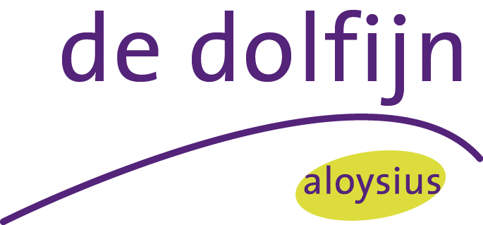

**Nieuwsbrief** het Dolfijntje

Nummer 3 november 2016

Deze nieuwsbrief verschijnt eens per maand en is bedoeld voor de ouders/verzorgers van alle leerlingen van de hele school. Alle nieuwsbrieven van dit schooljaar worden geplaatst op onze webite [www.dedolfijn.nl](http://www.dedolfijn.nl)

Geachte ouders en/of verzorgers,

Leest u deze nieuwsbrief aandachtig, want er staan weer activiteiten met data in. Mocht u het Dolfijntje kwijt zijn, op onze website worden de laatste Dolfijntjes geplaatst. Belangrijke data en gebeurtenissen kunt u dan ook op de kalender van de website vinden.

**BUSVERVOER MIJDRECHT**

Belangrijk voor ouders van leerlingen die met het openbaar vervoer reizen uit Mijdrecht en omgeving.

Er is tussen 7 november en 18 november een tijdelijke aanpassing van bus routes. Op de site van connexxion kunt u lezen hoe de bus de komende twee weken gaat rijden. Indien er onoverkomelijke problemen zijn met het bereiken van de bushalte wilt u dan contact opnemen met de gemeente.

<https://connexxion.nl/dienstregeling/lijn?ID=M142&Richting=2&Datum=01112016&Tijd=1447>

1. **De donkere dagen komen er weer aan.**

De wintertijd is ingegaan en de dagen worden steeds korter. Veel van onze leerlingen komen op de fiets naar school. Verlichting op de fiets is van groot belang voor de zichtbaarheid van onze kinderen.

De oversteekpunten rondom de school zijn niet altijd goed verlicht en dat zorgt soms voor spannende situaties.

Wij willen u vragen om ons te helpen zodat de leerlingen van onze school goed zichtbaar zijn in het verkeer. Alvast hartelijk dank.

1. **De schoolverlaters**

In de komende weken staan de leerlingen die mogelijk school gaan verlaten en naar het Voortgezet Onderwijs gaan meer centraal. U als ouders zijn of worden uitgenodigd voor een gesprek met de leerkracht waarin zij u een voorlopig schooladvies geven.

Er zal een informatieavond op school voor de ouders. Op deze avond zal de Praktijkschool Uithoorn en Thamen zich aan u voorstellen.

Verder wordt er in november de NIO, een groepsintelligentietest, afgenomen bij de leerlingen door Juf Paula en Juf Marije.

In december zal dan nog het drempelonderzoek afgenomen worden. Een toets met rekenen, lezen, begrijpend lezen, spelling en woordenschat.

In januari volgen dan nog de toetsen van het leerlingvolgsysteem.

U krijgt van ons nog een overzicht van de open dagen/avonden van de verschillende VO scholen.

1. **Enquete schooltijden**

Al veel ouders hebben gereageerd op onze enquete met betrekking tot de schooltijden. Mocht u dat nog niet gedaan hebben dan willen wij u vragen dat alsnog te doen.

1. **Ouderbijdrage**

In november ontvangt u een brief krijgen over de ouderbijdrage. Wij besteden deze bijdrage aan de verschillende feesten en activiteiten waar aan de hele school deelneemt.

Het schoolreisje is hierin opgenomen.

Voor het kamp van de schoolverlaters geldt een andere bijdrage daar de leerlingen drie dagen op stap gaan.

1. **De groepen**

Ciele, onze gymjuf, hebben wij voor de rest van het jaar gevraagd om voor alle groepen de gymlessen te verzorgen.

**Dinsdagochtend 8 november gaan wij met onze leerlingen ontbijten op school. Een verzoek aan u om uw kind die ochtend niet teveel thuis te laten eten.**

1. **Belangrijke data**

BELANGRIJK: De studiedag van Sector West gaat door en hierdoor is 8 maart 2017 nu een vrije dag voor de leerlingen. In de kalender is dit aangepast.

7 november: Informatieavond Voortgezet Onderwijsscholen : de leerlingen van de groepen hebben een uitnodiging mee gekregen.

Inloop 19:15 starttijd 19:30

8 november: Nationaal Schoolontbijt: twee van onze groepen, Meester Lars en Juf Rowenna, zijn uitgenodigd om bij de Burgemeester te gaan eten.

7 november: NIO schoolverlaters groep Juf Winnie en Juf Michele

9 november: NIO schoolverlaters groep Meester Rocco en Juf Godelieve

1. **Boekenparadijs en Bibliotheek activiteit**

In de kalender zijn een aantal activiteiten neergezet die door de bibliotheek Amstelland bij ons worden georganiseerd. Deze activiteiten zijn gericht op zoeken in de Bieb en mediawijsheid.

8 november zijn de groepen van Juf Rowenna en Juf Patricia aan de beurt.

15 november de groepen van Juf Winnie en Meester Koen

15 maart 2017 de groep van Meester Lars

11 april 2017 de groep van Juf Michele

1 juni 2017 de groepen van Meester Rocco en Juf Godelieve

1. **Activiteiten in de groepen**

Een kalender vol met activiteiten waaronder een spellenmiddag van de groep van Juf michele op dinsdag 29 november.

En een les over de Dode hoek bij een vrachtwagen op 15 november voor de leerlingen van onze tweede verdieping.

Vrijdag 2 december vieren we met alle kinderen van de Dolfijn het Sinterklaasfeest. De Sint wordt 8.50 op het schoolplein verwacht. Alle ouders zijn welkom om de Sint op het plein in te halen. Daarna gaan de groepen zonder de ouders naar de eigen klas. De groepen van Juf Edith, Juf Lisanne, Meester Lars en Juf Patricia gaan bij de Sint langs. De Sint heeft voor deze kinderen een cadeautje meegenomen.

De groepen van Juf Rowenna, Meester Koen, Juf Winnie, Juf Michele, Juf Godelieve en Meester Rocco vieren het sinterklaasfeest met zelfgemaakte surprises en gedichten. We hopen op een geslaagd Kinderfeest.

1. **Schoolfruit**

Vanaf maandag 7 november krijgen wij 20 weken lang drie porties groenten en fruit per leerling per week.

Hiermee hopen wij bij te dragen aan gezond eten en het stimuleren van het eten van fruit en groenten.

1. **Informatie en sites**

Onze extra (sport)activiteiten worden georganiseerd door What’s up. Op hun site kunt u nog veel meer vinden voor uw kind maar ook voor u als ouder: www.whatsupuithoorn.nl